1. Notatka przeczytaj i zapisz do zeszytu:

*Jednym ze sposobów wyróżnienia tekstu jest obramowanie. Obramować możemy dowolny fragment tekstu, kilka wierszy lub akapity. Obramować można również całe strony.*

*Sposób obramowania, cieniowania tekstu ustalamy w oknie Obramowanie i cieniowanie wybierając odpowiednie zakładki Obramowanie, Cieniowanie lub Obramowanie strony. Kolejną formą wyróżnienia tekstu jest cieniowanie, czyli podkreślenie tekstu za pomocą kolorowego tła. W Word 2007 ta funkcja dostępna jest w zakładce Układ strony.*

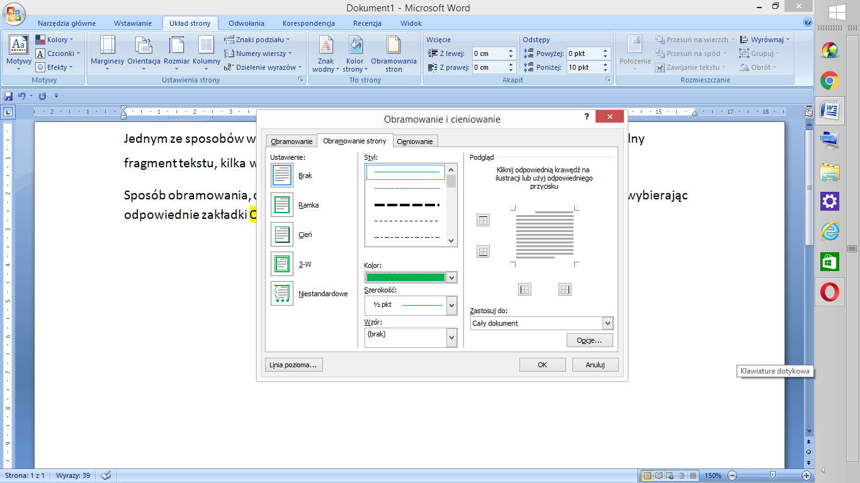

Ćwiczenie 1. Stwórz obramowanie całej strony **linia przerywana – kolor niebieski**

Zadanie 1. Wypisz 5 zwierząt które wyginęły na Ziemii – nazwy zwierząt *pochyl oraz użyj obramowania tekstu*

Zadanie 2. Wypisz 5 laureatów Nobla pochodzących z Polski – imiona i nazwiska zacieniuj